 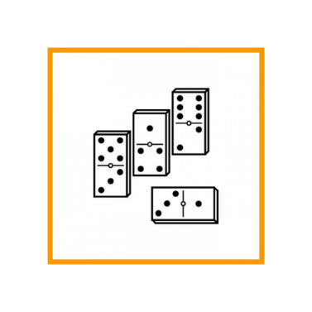

**regole del gioco DOMINO**

1)  O +

due O PIù giocatori

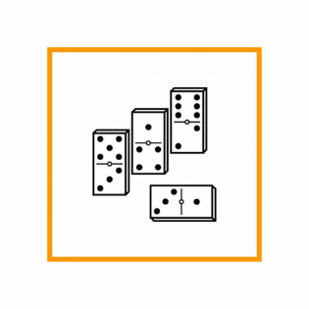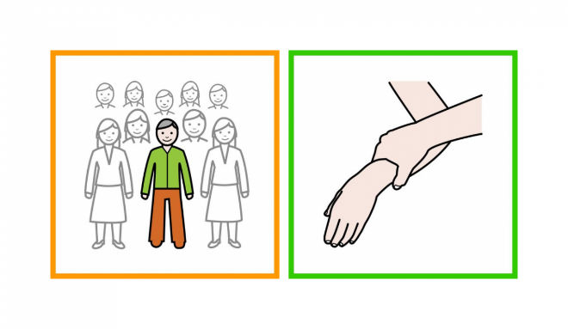

2)

OGNI GIOCATORE PRENDE 7 DOMINO

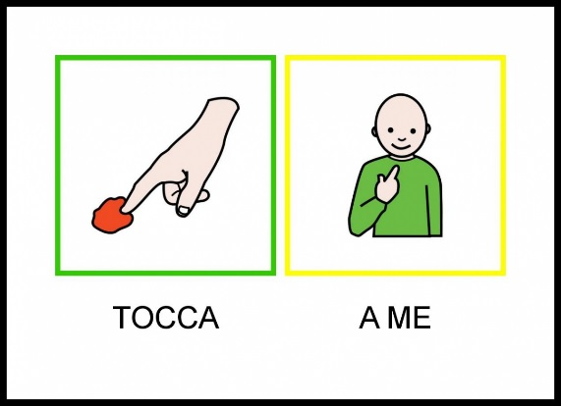

3)

tocca al giocatore 1



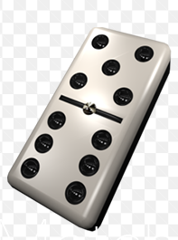

4)

IL GIOCATORE 1 METTE UN DOMINO sul tavolo

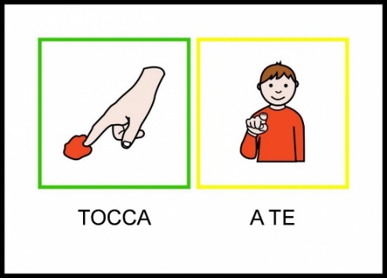

4)

TOCCA AL GIOCATORE 2





5)

il il

il giocatore 2 METTE UN DOMINO sul tavolo



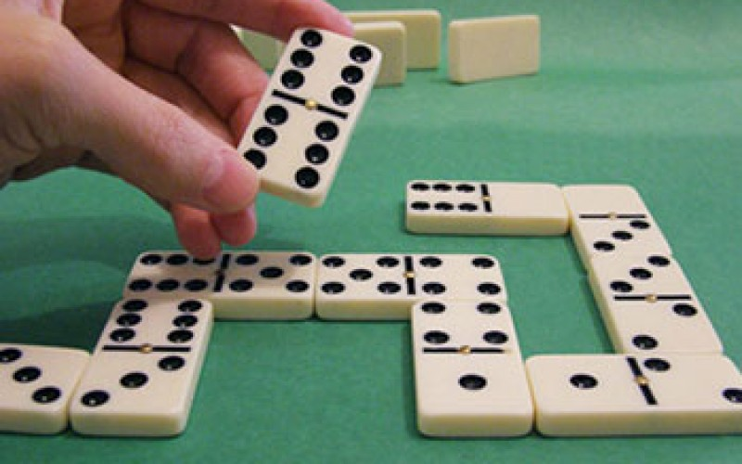

6)

regola: i domino **uguali** si toccano

7)  

vince il primo giocatore che non ha più domino

8) quando un giocatore non può giocare, pesca un domino. se lo può mettere, lo mette. se non lo può mettere, lo tiene insieme agli altri.

poi tocca all’altro giocatore.